Отчёт по лабораторной работе №7

Командная оболочка Midnight Commander

Дарья Эдуардовна Ибатулина

Содержание

# 1 Цель работы

Освоение основных возможностей командной оболочки Midnight Commander. Приобретение навыков практической работы по просмотру каталогов и файлов; манипуляций с ними.

# 2 Задание

## 2.1 Задание по mc

1. Изучите информацию о mc, вызвав в командной строке man mc.
2. Запустите из командной строки mc, изучите его структуру и меню.
3. Выполните несколько операций в mc, используя управляющие клавиши (операции с панелями; выделение/отмена выделения файлов, копирование/перемещение файлов, получение информации о размере и правах доступа на файлы и/или каталоги и т.п.).
4. Выполните основные команды меню левой (или правой) панели. Оцените степень подробности вывода информации о файлах.
5. Используя возможности подменю Файл, выполните:

* просмотр содержимого текстового файла;
* редактирование содержимого текстового файла (без сохранения результатов редактирования);
* создание каталога;
* копирование в файлов в созданный каталог.

1. С помощью соответствующих средств подменю Команда осуществите:

* поиск в файловой системе файла с заданными условиями (например, файла с расширением .c или .cpp, содержащего строку main);
* выбор и повторение одной из предыдущих команд;
* переход в домашний каталог;
* анализ файла меню и файла расширений.

1. Вызовите подменю Настройки . Освойте операции, определяющие структуру экрана mc (Full screen, Double Width, Show Hidden Files и т.д.).

## 2.2 Задание по встроенному редактору mc

1. Создайте текстовой файл text.txt.
2. Откройте этот файл с помощью встроенного в mc редактора.
3. Вставьте в открытый файл небольшой фрагмент текста, скопированный из любого другого файла или Интернета.
4. Проделайте с текстом следующие манипуляции, используя горячие клавиши: 4.1. Удалите строку текста. 4.2. Выделите фрагмент текста и скопируйте его на новую строку. 4.3. Выделите фрагмент текста и перенесите его на новую строку. 4.4. Сохраните файл. 4.5. Отмените последнее действие. 4.6. Перейдите в конец файла (нажав комбинацию клавиш) и напишите некоторый текст. 4.7. Перейдите в начало файла (нажав комбинацию клавиш) и напишите некоторый текст. 4.8. Сохраните и закройте файл.
5. Откройте файл с исходным текстом на некотором языке программирования (например C или Java)
6. Используя меню редактора, включите подсветку синтаксиса, если она не включена, или выключите, если она включена.

# 3 Теоретическое введение

*Командная оболочка* — интерфейс взаимодействия пользователя с операционной системой и программным обеспечением посредством команд. *Midnight Commander (или mc)* — псевдографическая командная оболочка для UNIX/Linux систем. Для запуска mc необходимо в командной строке набрать mc и нажать Enter. Рабочее пространство mc имеет две панели, отображающие по умолчанию списки файлов двух каталогов.

Над панелями располагается меню, доступ к которому осуществляется с помощью клавиши F9. Под панелями внизу расположены управляющие экранные кнопки, ассоциированные с функциональными клавишами F1 – F10. Над ними располагается командная строка, предназначенная для ввода команд.

**Функциональные клавиши mc**

* F1 - Вызов контекстно-зависимой подсказки
* F2 - Вызов пользовательского меню с возможностью создания и/или дополнения дополнительных функций
* F3 - Просмотр содержимого файла, на который указывает подсветка в активной панели (без возможности редактирования)
* F4 - Вызов встроенного в mc редактора для изменения содержания файла, на который указывает подсветка в активной панели
* F5 - Копирование одного или нескольких файлов, отмеченных в первой (активной) панели, в каталог, отображаемый на второй панели
* F6 - Перенос одного или нескольких файлов, отмеченных в первой (активной) панели, в каталог, отображаемый на второй панели
* F7 - Создание подкаталога в каталоге, отображаемом в активной панели
* F8 - Удаление одного или нескольких файлов (каталогов), отмеченных в первой (активной) панели файлов
* F9 - Вызов меню mc
* F10 - Выход из mc

# 4 Выполнение лабораторной работы

## 4.1 Задание по mc

1. Начинаем с получения информации об mc (рис. 1):

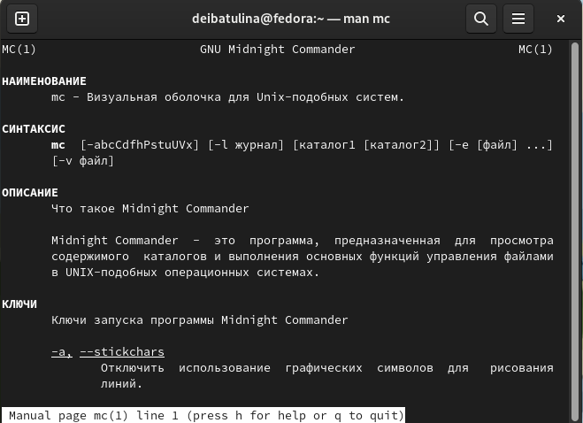

Figure 1: Получение информации об mc

1. Далее изучим структуру mc (рис. 2):

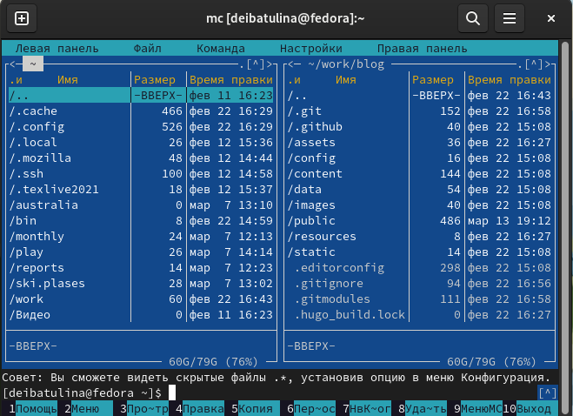

Figure 2: Структура mc

1. Выполним несколько операций в mc, используя управляющие клавиши (операции с панелями; выделение/отмена выделения файлов, копирование/перемещение файлов, получение информации о размере и правах доступа на файлы и/или каталоги и т.п.) (рис. 3, 4, 5):

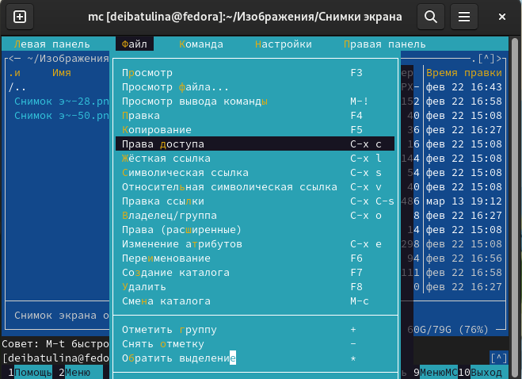

Figure 3: Подменю Файл

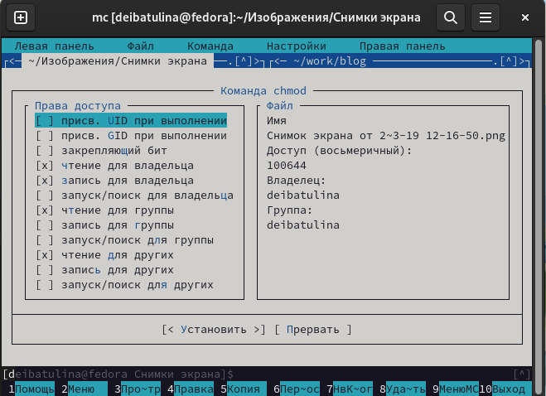

Figure 4: Права доступа к файлу

Комбинация Ctrl-x + c позволяет просмотреть права доступа к файлу, Ctrl-x + o - владельца или группу владельцев файла.

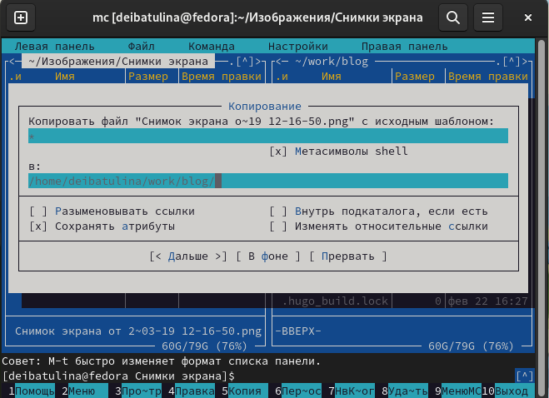

Figure 5: Копирование файла

Копирование файла осуществляется клавишей F5. Перемещение файла - клавишей F6.

1. Выполним основные команды меню правой панели (рис. 6):

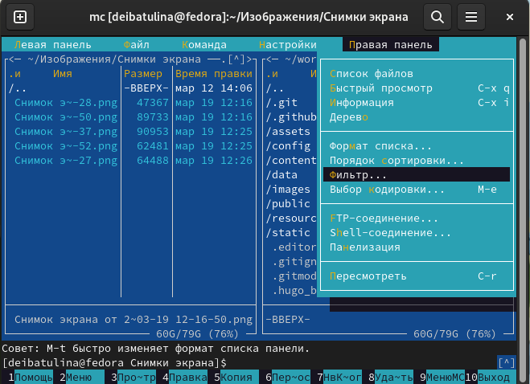

Figure 6: Основные команды меню правой панели

1. Просмотрим содержимое текстового файла с помощью клавиши F3 (рис. 7):

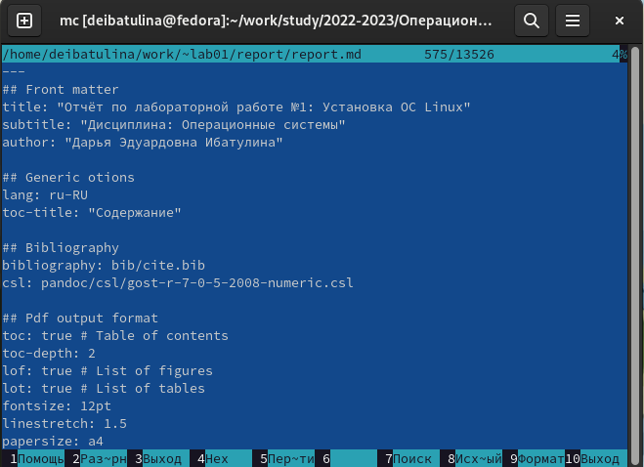

Figure 7: Открытие файла для просмотра

Теперь откроем этот же файл для редактирования, используя F4 (рис. 8):

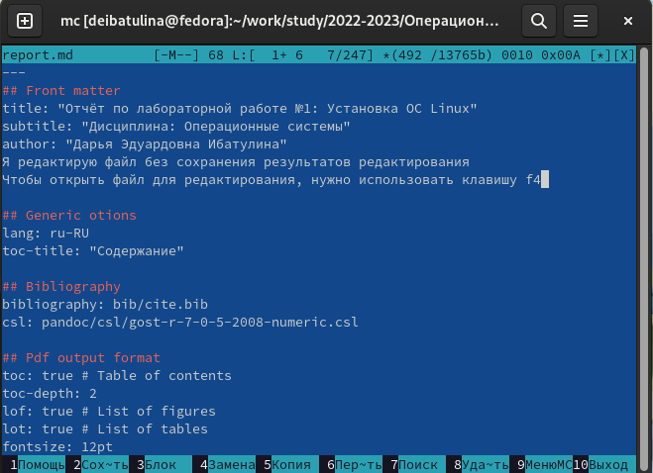

Figure 8: Открытие файла для редактирования

В каталоге ~/ski.plases создаём новый каталог под названием lab7, пользуясь F7 (рис. 9):

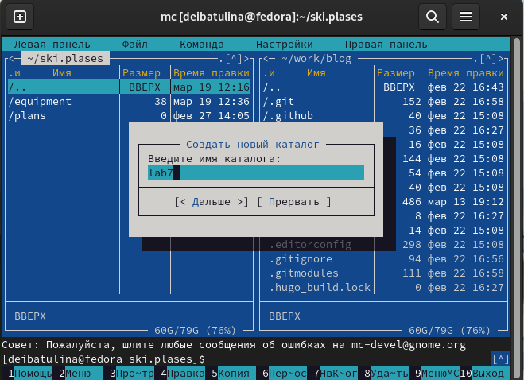

Figure 9: Создание каталога

Необходимо скопировать файл в созданный каталог, пользуясь F5 (рис. 10):

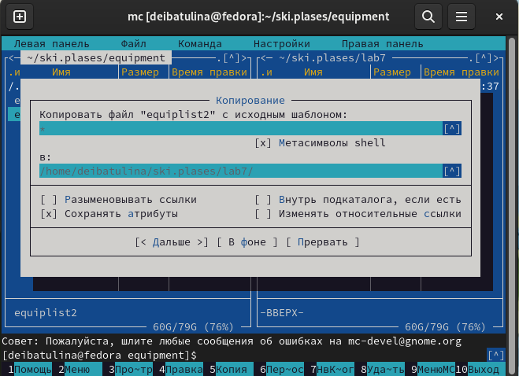

Figure 10: Копирование файла в созданный каталог

1. С помощью подменю Команда осуществим поиск в каталогах файла с расширением .cpp/.c, содержащего строку *main* (рис. 11, 12):

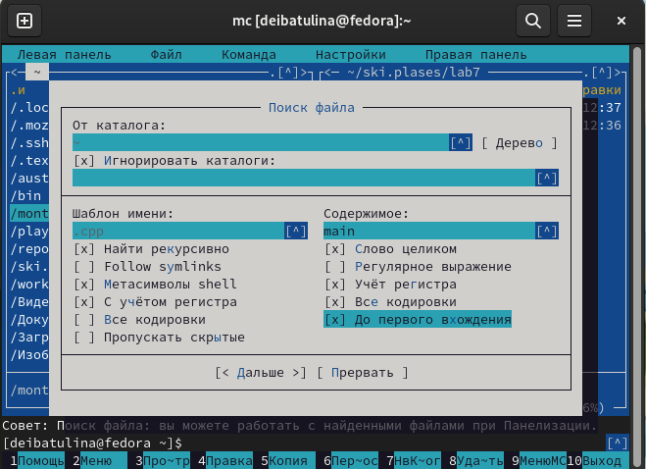

Figure 11: Поиск файла (1)

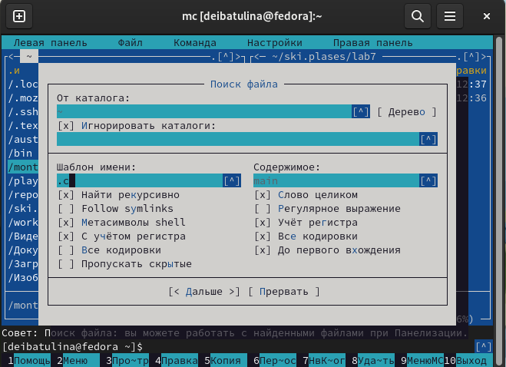

Figure 12: Поиск файла (2)

Просмотрим историю команд (рис. 13):

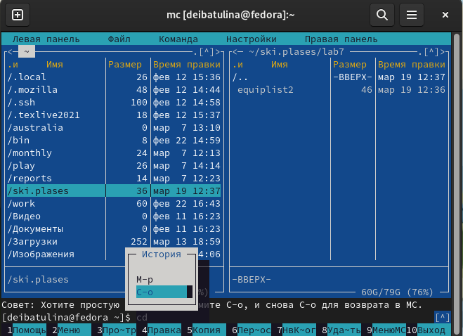

Figure 13: Просмотр истории команд

Перейдём в домашний каталог, просмотрев дерево каталогов (рис. 14):

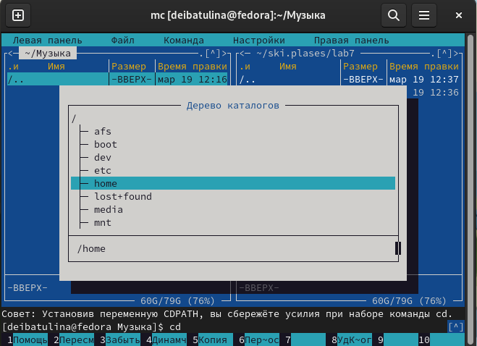

Figure 14: Дерево каталогов

Проанализируем файл меню и файл расширений (рис. 15, 16):

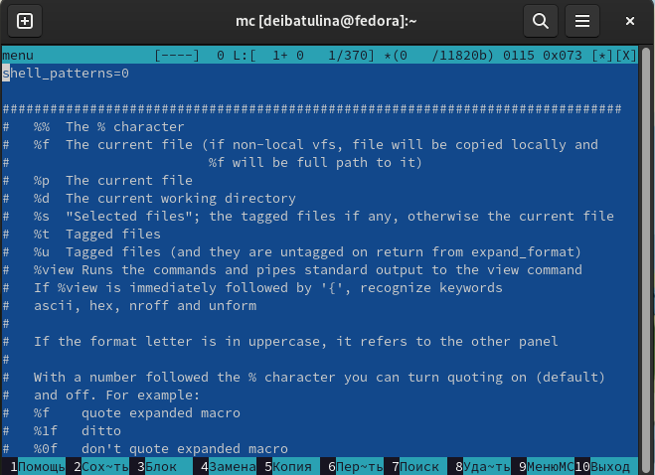

Figure 15: Файл меню

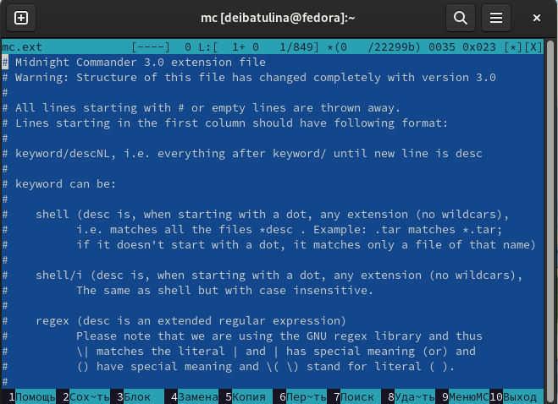

Figure 16: Файл расширений

1. Вызовем подменю Настройки, перейдём на вкладку *Внешний вид* (рис. 17):

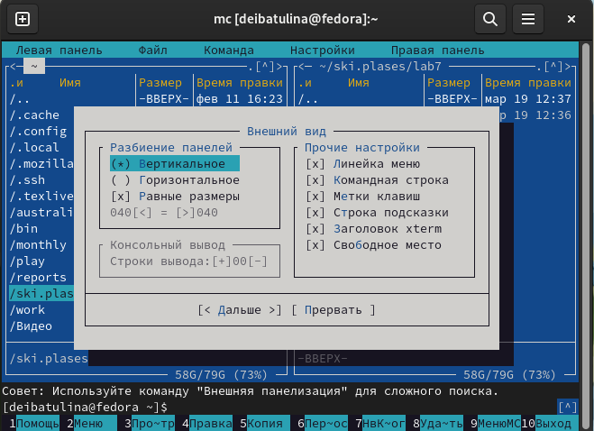

Figure 17: Настройки внешнего вида

Теперь перейдём на вкладку *Параметры конфигурации* (рис. 18):

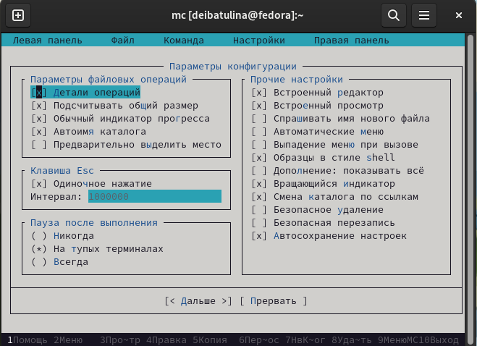

Figure 18: Настройки параметров конфигурации

А сейчас перейдём на вкладку *Настройки панели* (рис. 19):

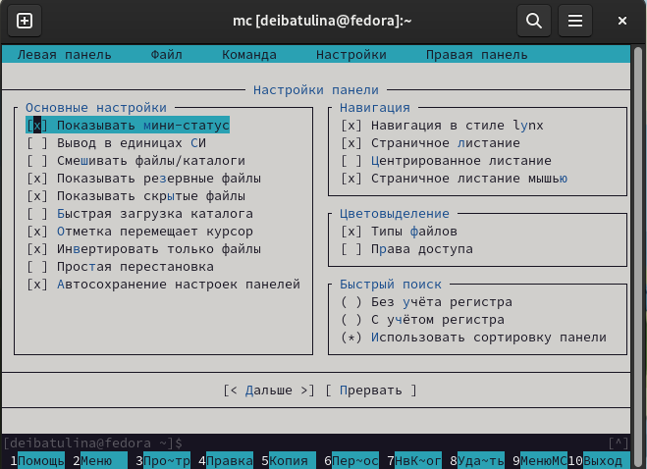

Figure 19: Настройки панели

## 4.2 Задание по встроенному редакору mc

1. Создадим текстовый файл text.txt с помощью утилиты touch (рис. 20):

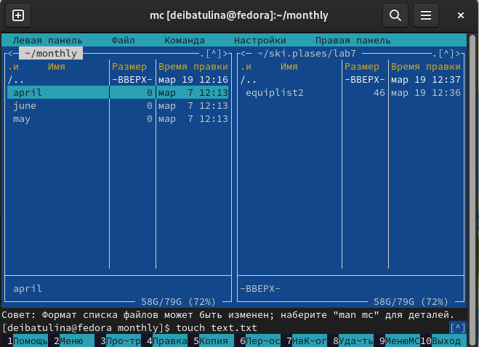

Figure 20: Создание файла

1. Откроем его с помощью встроенного редактора, нажав F4.
2. Вставим в него небольшой скопированный из Интернета фрагмент текста, пользуясь комбинацией клавиш Ctrl-Ins-o (рис. 21):

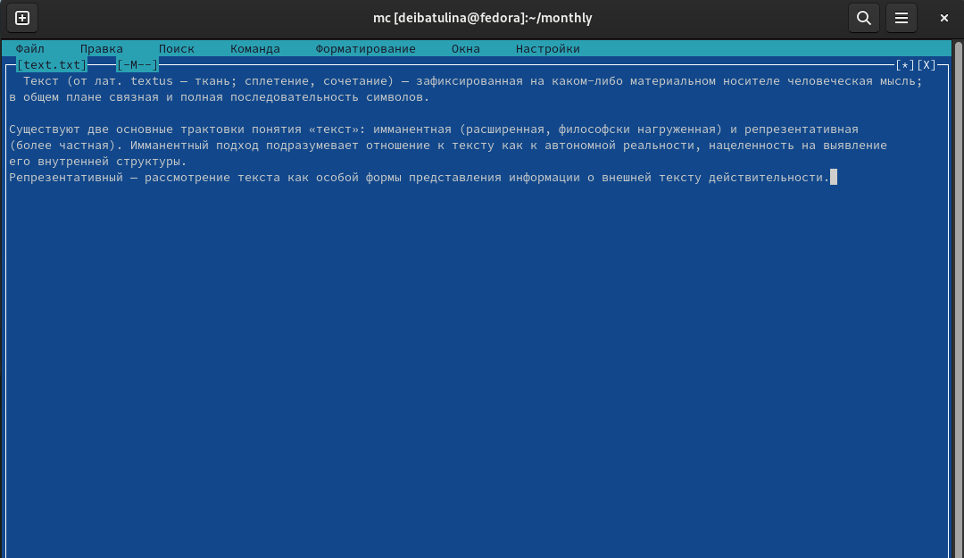

Figure 21: Открытие файла, вставка текста

1. Удалим строку текста, нажав F3 и отметив кликом место начала выделения строки, а затем отметим конец выделения строки, нажнём F8 (рис. 22):

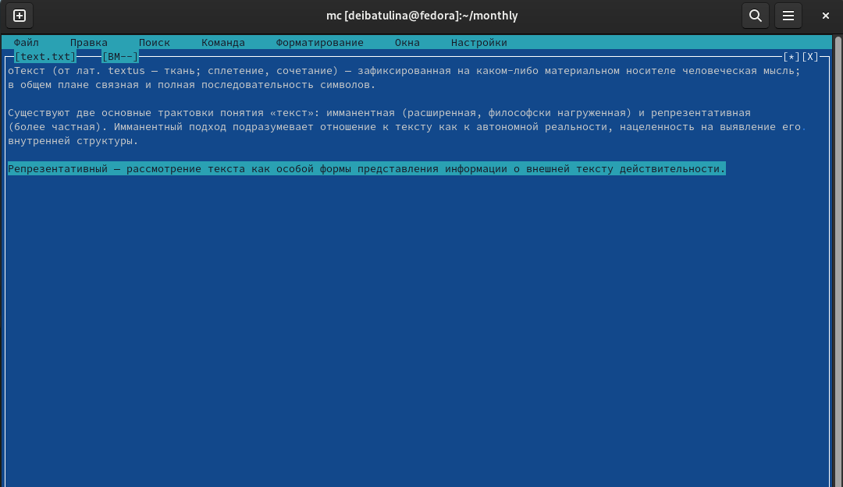

Figure 22: Удаление строки текста

Выделим фрагмент текста и скопируем его на новую строку (рис. 23):

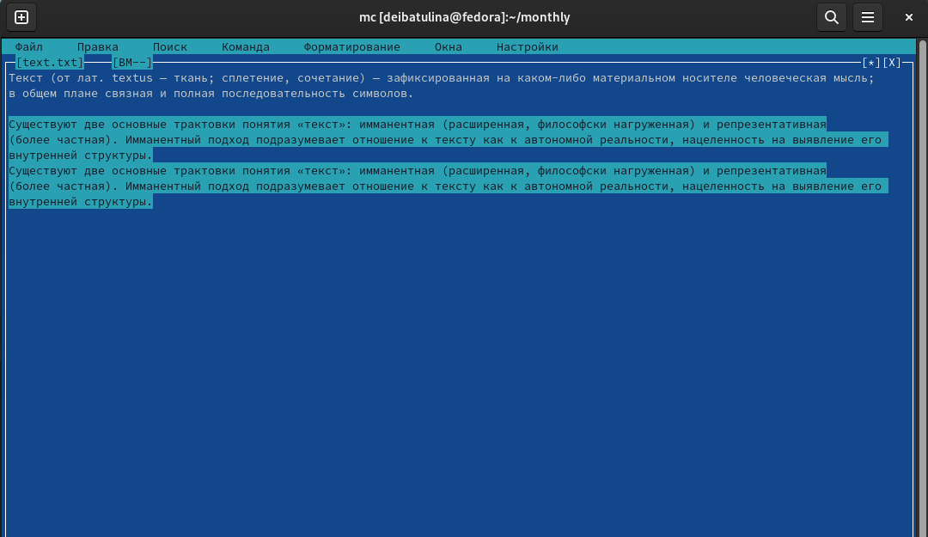

Figure 23: Выделение фрагмента и копирование его на новую строку

Выделим фрагмент текста и перенесём его на новую строку (рис. 24):

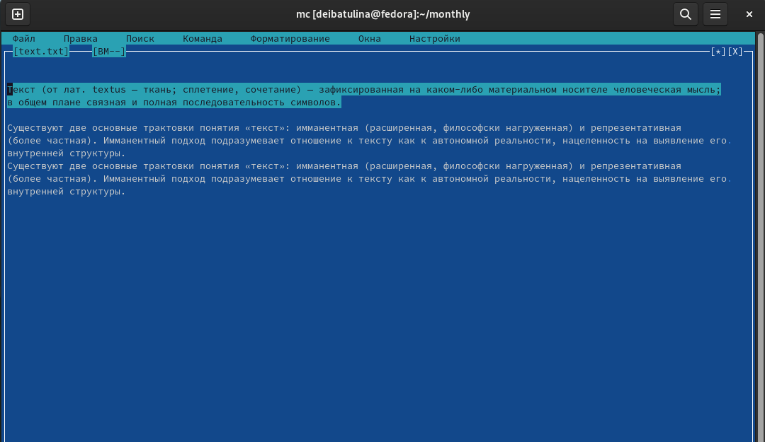

Figure 24: Выделение фрагмента текста и его перенос на новую строку

Сохраним файл с помощью клавиши F2 (рис. 25):

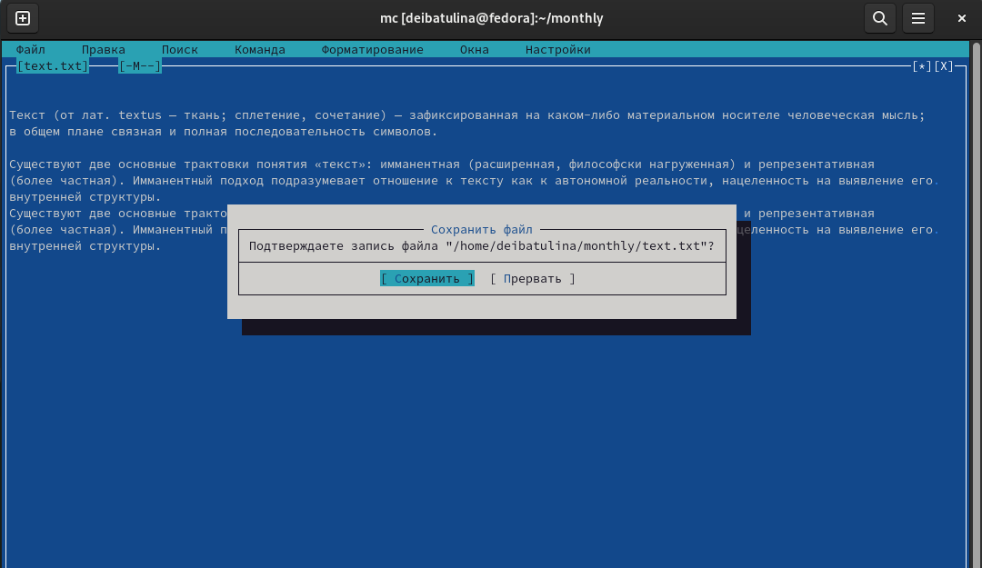

Figure 25: Сохранение файла

Отменим последнее действие с помощью Ctrl + u (рис. 26):

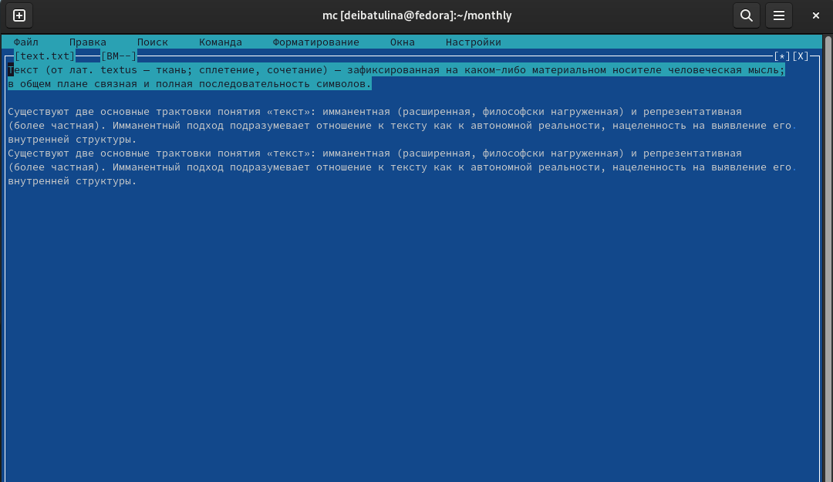

Figure 26: Отмена последнего действия

Переходим в конец файла (Ctrl + End) и дописываем некоторый текст, затем переходим в начало файла (Ctrl + Home) и наберём текст (рис. 27):



Figure 27: Переход в начало и конец файла

Сохраним и закроем файл (F2).

1. Откроем файл с текстом программы на C++ (F4) (рис. 28):

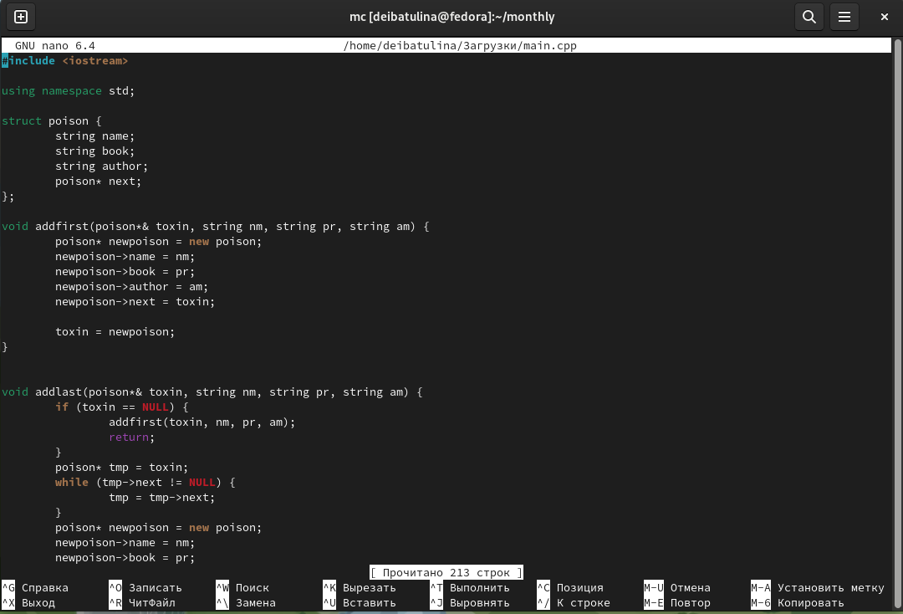

Figure 28: Открытие файла с текстом программы на языке C++

1. Выключение и включение подсветки синтаксиса можно изменить, открыв файл на редактирование и нажав комбинацию клавиш Ctrl + S. Вот как выглядит текст программы без подсветки (рис. 29) и с подсветкой (рис. 30):

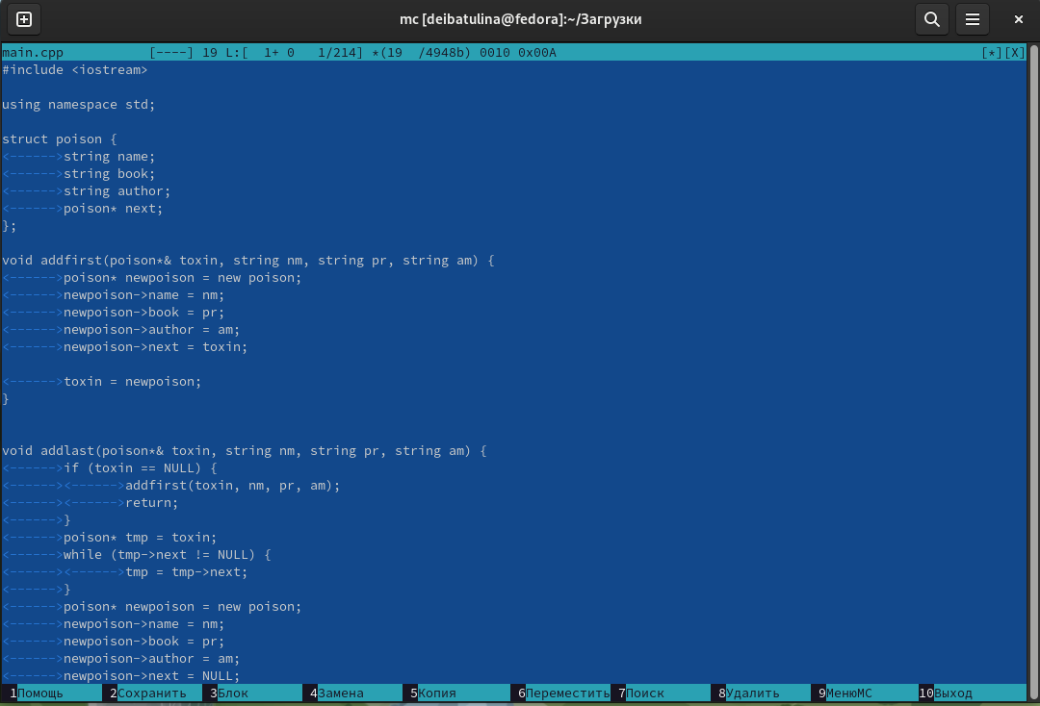

Figure 29: Текст программы без подсветки

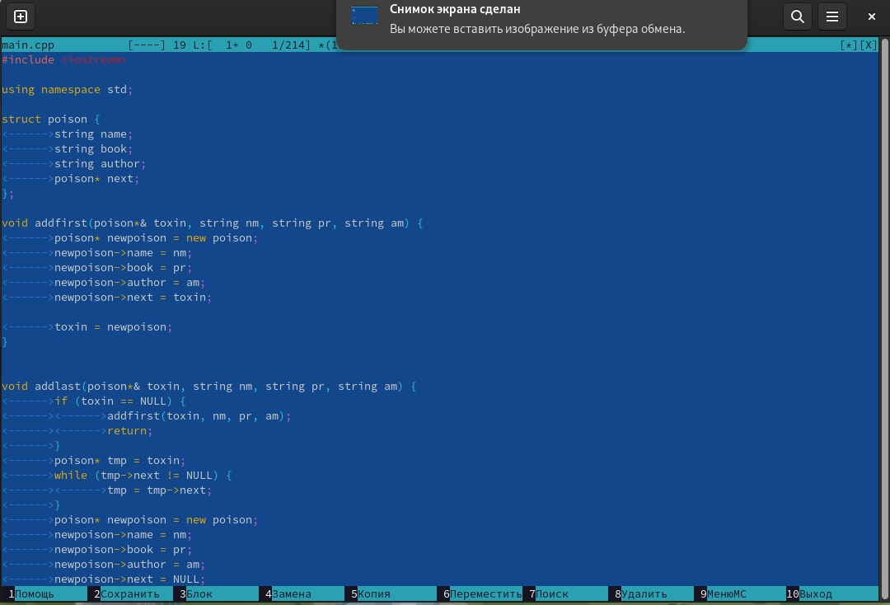

Figure 30: Текст программы с подсветкой

# 5 Выводы

В результате я научилась работать с mc и его встроенным редактором.

# 6 Ответы на контрольные вопросы

1. Какие режимы работы есть в mc. Охарактеризуйте их.

Панели могут дополнительно быть переведены в один из двух режимов: Информация или Дерево. В режиме Информация на панель выводятся сведения о файле и текущей файловой системе, расположенных на активной панели. В режиме Дерево на одной из панелей выводится структура дерева каталогов.

1. Какие операции с файлами можно выполнить как с помощью команд shell, так и с помощью меню (комбинаций клавиш) mc? Приведите несколько примеров.

Можно переносить (Shell: mv, mc: f6), копировать (Shell: cp, mc: f5) файлы/каталоги и получать о них информацию.

1. Опишите структуру меню левой (или правой) панели mc, дайте характеристику командам.

В меню каждой (левой или правой) панели можно выбрать Формат списка:

* стандартный — выводит список файлов и каталогов с указанием размера и времени правки;
* ускоренный — позволяет задать число столбцов, на которые разбивается панель при выводе списка имён файлов или каталогов без дополнительной информации;
* расширенный — помимо названия файла или каталога выводит сведения о правах доступа, владельце, группе, размере, времени правки;
* определённый пользователем — позволяет вывести те сведения о файле или каталоге, которые задаст сам пользователь.

1. Опишите структуру меню Файл mc, дайте характеристику командам.

В меню Файл содержит перечень команд, которые могут быть применены к одному или нескольким файлам или каталогам.

Команды меню Файл:

* Просмотр ( F3 ) — позволяет посмотреть содержимое текущего (или выделенного) файла без возможности редактирования.
* Просмотр вывода команды ( М + ! ) — функция запроса команды с параметрами (аргумент к текущему выбранному файлу).
* Правка ( F4 ) — открывает текущий (или выделенный) файл для его редактирования.
* Копирование ( F5 ) — осуществляет копирование одного или нескольких файлов или каталогов в указанное пользователем во всплывающем окне место.
* Права доступа ( Ctrl-x c ) — позволяет указать (изменить) права доступа к одному или нескольким файлам или каталогам .
* Жёсткая ссылка ( Ctrl-x l ) — позволяет создать жёсткую ссылку к текущему (или выделенному) файлу.
* Символическая ссылка ( Ctrl-x s ) — позволяет создать символическую ссылку к текущему (или выделенному) файлу.
* Владелец/группа ( Ctrl-x o ) — позволяет задать (изменить) владельца и имя группы для одного или нескольких файлов или каталогов.
* Права (расширенные) — позволяет изменить права доступа и владения для одного или нескольких файлов или каталогов.
* Переименование ( F6 ) — позволяет переименовать (или переместить) один или несколько файлов или каталогов.
* Создание каталога ( F7 ) — позволяет создать каталог.
* Удалить ( F8 ) — позволяет удалить один или несколько файлов или каталогов. Выход ( F10 ) — завершает работу mc.

1. Опишите структуру меню Команда mc, дайте характеристику командам.

В меню Команда содержатся более общие команды для работы с mc. Команды меню Команда :

* Дерево каталогов — отображает структуру каталогов системы.
* Поиск файла — выполняет поиск файлов по заданным параметрам.
* Переставить панели — меняет местами левую и правую панели.
* Сравнить каталоги ( Ctrl-x d ) — сравнивает содержимое двух каталогов.
* Размеры каталогов — отображает размер и время изменения каталога (по умолчанию в mc размер каталога корректно не отображается).
* История командной строки — выводит на экран список ранее выполненных в оболочке команд.
* Каталоги быстрого доступа ( Ctrl- ) — пр вызове выполняется быстрая смена текущего каталога на один из заданного списка.
* Восстановление файлов — позволяет восстановить файлы на файловых системах ext2 и ext3.
* Редактировать файл расширений — позволяет задать с помощью определённого синтаксиса действия при запуске файлов с определённым расширением (например, какое программного обеспечение запускать для открытия или редактирования файлов с расширением doc или docx).
* Редактировать файл меню — позволяет отредактировать контекстное меню пользователя, вызываемое по клавише F2.
* Редактировать файл расцветки имён — позволяет подобрать оптимальную для пользователя расцветку имён файлов в зависимости от их типа.

1. Опишите структуру меню Настройки mc, дайте характеристику командам.

Меню Настройки содержит ряд дополнительных опций по внешнему виду и функциональности mc. Меню Настройки содержит: – Конфигурация — позволяет скорректировать настройки работы с панелями. – Внешний вид и Настройки панелей — определяет элементы (строка меню, командная строка, подсказки и прочее), отображаемые при вызове mc, а также геометрию расположения панелей и цветовыделение. – Биты символов — задаёт формат обработки информации локальным терминалом. – Подтверждение — позволяет установить или убрать вывод окна с запросом подтверждения действий при операциях удаления и перезаписи файлов, а также при выходе из программы. – Распознание клавиш — диалоговое окно используется для тестирования функциональных клавиш, клавиш управления курсором и прочее. – Виртуальные ФС –– настройки виртуальной файловой системы: тайм-аут, пароль и прочее.

1. Назовите и дайте характеристику встроенным командам mc.

F1 Вызов контекстно-зависимой подсказки; F2 Вызов пользовательского меню с возможностью создания и/или дополнения дополнительных функций; F3 Просмотр содержимого файла, на который указывает подсветка в активной панели (без возможности редактирования); F4 Вызов встроенного в mc редактора для изменения содержания файла, на который указывает подсветка в активной панели; F5 Копирование одного или нескольких файлов, отмеченных в первой (активной) панели, в каталог, отображаемый на второй панели; F6 Перенос одного или нескольких файлов, отмеченных в первой (активной) панели, в каталог, отображаемый на второй панели; F7 Создание подкаталога в каталоге, отображаемом в активной панели; F8 Удаление одного или нескольких файлов (каталогов), отмеченных в первой (активной) панели файлов; F9 Вызов меню mc; F10 Выход из mc.

1. Назовите и дайте характеристику командам встроенного редактора mc.

Ctrl-y удалить строку; Ctrl-u отмена последней операции; Ins вставка/замена; F7 поиск (можно использовать регулярные выражения); -F7 повтор последней операции поиска; F4 замена; F3 первое нажатие — начало выделения, второе — окончание выделения; F5 копировать выделенный фрагмент; F6 переместить выделенный фрагмент; F8 удалить выделенный фрагмент; F2 записать изменения в файл; F10 выйти из редактора. 9. Дайте характеристику средствам mc, которые позволяют создавать меню, определяемые пользователем.

1. Дайте характеристику средствам mc, которые позволяют создавать меню, определяемые пользователем.

Можно сохранить часто используемые команды панелизации под отдельными информативными именами, чтобы иметь возможность их быстро вызвать по этим именам. Для этого нужно набрать команду в строке ввода (строка “Команда”) и нажать кнопку Добавить. После этого потребуется ввести имя, по которому мы будем вызывать команду. В следующий раз вам достаточно будет выбрать нужное имя из списка, а не вводить всю команду заново.

1. Дайте характеристику средствам mc, которые позволяют выполнять действия, определяемые пользователем, над текущим файлом.

Панель в mc отображает список файлов текущего каталога. Абсолютный путь к этому каталогу отображается в заголовке панели. У активной панели заголовок и одна из её строк подсвечиваются. Управление панелями осуществляется с помощью определённых комбинаций клавиш или пунктов меню mc.

# Список литературы